**高二年级政治第5课时《多彩的消费》复习要点**

**课后作业——完成10道单项选择题**

1.（2019朝阳高三期中）国庆假期，都市休闲、红色旅游、乡村旅游等旅游消费非常活跃；美食、景区门票两种品类的交易金额接近翻番；品质化、个性化、体验式消费引领潮流。消费领域呈现的增量提质趋势反映出

①人民的生活水平不断提高 ②人们的消费品质逐步提升

③共同富裕的目标已经实现 ④城乡经济实现了平衡发展

A.①② B.①④ C.②③ D.③④

2.(2019朝阳高三期末)从2018年4月份开始，北京市轨道交通全网实现刷二维码乘车，标志着北京地铁全面进入乘车“新时代”。乘客只需用手机下载应用软件并注册，通过“先乘车后付费”消费模式即可畅行北京地铁。这一举措

①旨在大幅提高地铁运营能力 ②拓宽了乘坐地铁付费的渠道

③弱化了货币的流通手段职能 ④需要乘客树立诚实守信观念

A.①③          B.①④          C.②③          D.②④

3.(2019朝阳高三期中)在买买买的声浪中，新租赁经济悄然兴起。以往，说到“租”，多少带有一点 “买不起”的意思。现在，人们的消费观念

有了很大转变，不少人逐渐抛开了“买不起才租”的观念，

在买得起商品的情况下仍然愿意选择“租”，其原因在于

A.租赁来的商品使用价值更高

B.租赁能够提高承租人的信用

C.租赁物所有权不明晰，方便灵活使用

D.租赁者认为“租”要比“买”更划算

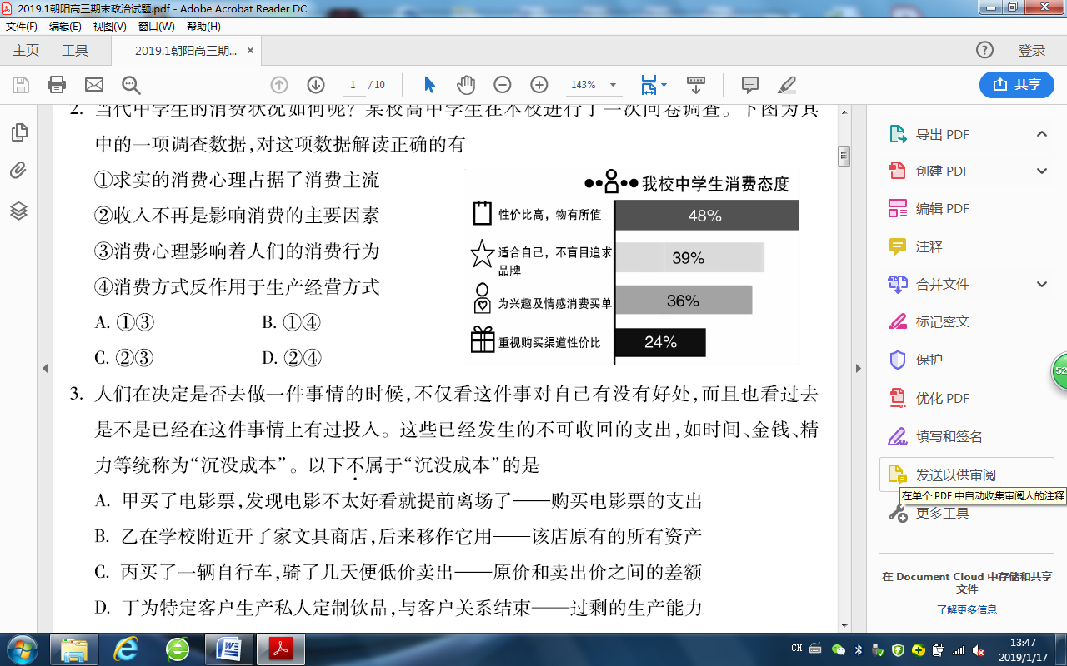4.(2019朝阳高三期末)当代中学生的消费状况如何呢？某校高中学生在本校进行了一次问卷调查。下图为其中的一项调查数据，对这项数据解读正确的有

①求实的消费心理占据了消费主流

②收入不再是影响消费的主要因素

③消费心理影响着人们的消费行为

④消费方式反作用于生产经营方式

A.①③ B.①④

C.②③ D.②④

5.(2019朝阳高三期末)人们在决定是否去做一件事情的时候，不仅看这件事对自己有没有好处，而且也看过去是不是已经在这件事情上有过投入。这些已经发生的不可收回的支出，如时间、金钱、精力等称为“沉没成本”。以下不属于沉没成本的是

A.甲买了电影票，发现电影不太好看就提前离场了——购买电影票的支出

B.乙在学校附近开了家文具商店，后来移作它用——该店原有的所有资产

C.丙买了一辆自行车，骑了几天便低价卖出——原价和卖出价之间的差额

D.丁为特定客户生产私人定制饮品，与客户关系结束——过剩的生产能力

6.（2019 浙江）小明和小红原打算先买房再结婚，后得知政府将很快出台一系列平抑房价的措施，于是两人决定先结婚，等将来合适的时候再买房。他们在买房问题上的态度转变说明

A．消费受到商品未来价格预期的影响 B．消费行为受到从众心理的影响

C．消费受到商品未来供给预期的影响 D．消费受到未来收入预期的影响

7.（2019 全国Ⅱ）2018年，全国居民人均消费支出19853元，同比增长6.2％；全国社会消费品零售总额同比增长9.0％；最终消费支出对国内生产总值增长的贡献率为76.2％，比上年提高17.4个百分点；基本必需品消费支出占比下降，通讯器材类和化妆品类的消费支出分别同比增长11.7％和13.5％。上述信息表明

① 消费成为拉动经济增长的首要因素 ② 居民消费结构改善，恩格尔系数下降

③ 消费品供给丰富，产业结构日趋优化 ④ 高档品消费增加，居民消费趋于理性

A．①② B．①④ C．②③ D．③④

8.（2018全国1）我国2013～2017年消费和投资对经济增长贡献率如图5所示。

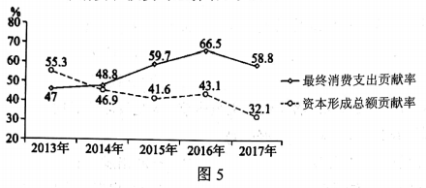

从图5可以推断出

①经济结构在逐步转型升级 ②全社会资本形成总额逐年下降

③消费在经济增长中的作用不断增强 ④经济增长逐渐由投资拉动转向消费拉动

A.①② B.①③ C.②④ D.③④

9.(2018北京)“米面粮油，外卖帮你能搬又能扛；感冒发烧，外卖代买常用药；上门烧菜、上门洗车，人与服务的距离被大大拉近。”如今，这类服务随处可见，被趣称为“懒人经济”。下列分析正确的有

①社会分工细化，满足多样化需求 ②扩大相关服务交易规模，促进就业

③增加享受资料支出，助长非理性消费 ④增加相关商品的生产成本，提高价格

A.①② B.①③ C. ②④ D. ③④

10.（2018江苏卷）当前，消费需求日益呈现新变化和新趋势，人们更加偏好旅游、文化、体育、健康、养老等领域的消费。据统计，2016年1月至11月，体育服务业、健康服务业和养老服务业营业收入同比分别增长24.4%、16.4%和17.1%。材料表明

A.第三产业已成为我国主导产业       B.求实心理主导的消费处于支配地位

C.人们的收入水平得到大幅提高       D.发展资料和享受资料消费不断增加